Информация для размещения на сайте администрации.
Управой Советского района городского округа город Воронеж, на основании постановления от 05.10.2015 №760 «Об утверждении Положения о порядке выявления и демонтажа самовольно установленных и (или) незаконно эксплуатируемых временных сооружений на территории муниципального образования городской округ город Воронеж» в период с 12.11.2024 по 12.12.2024 с 9:00 до 18:00 будет производиться принудительный демонтаж временных сооружений (ограждение, будка), расположенных на земельном участке, государственная собственность на которые не разграничена, по адресу: г. Воронеж, ул. Пойменная, 43б (кадастровый номер 36:34:0515030:16) | 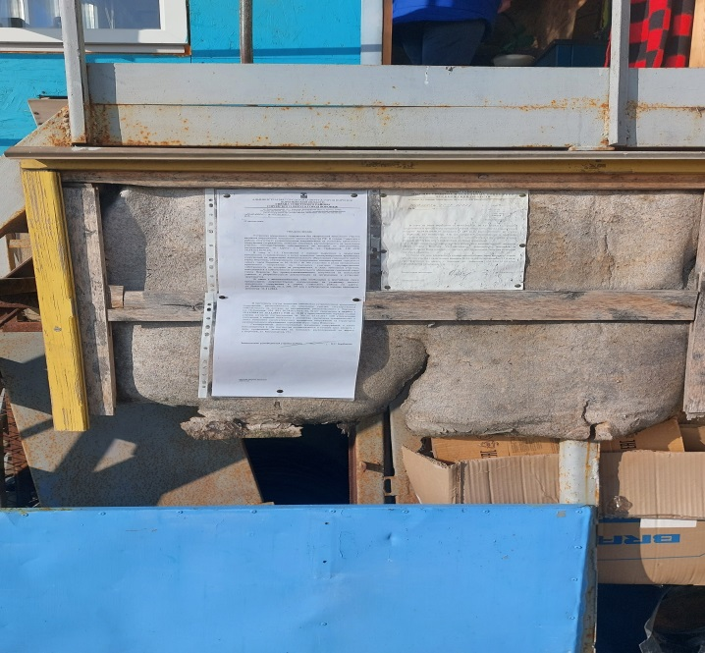
Управой Советского района городского округа город Воронеж, на основании постановления от 05.10.2015 №760 «Об утверждении Положения о порядке выявления и демонтажа самовольно установленных и (или) незаконно эксплуатируемых временных сооружений на территории муниципального образования городской округ город Воронеж» в период с 12.11.2024 по 12.12.2024 с 9:00 до 18:00 будет производиться принудительный демонтаж временного сооружения (ограждение, будка), расположенного на земельном участке, государственная собственность на которые не разграничена, по адресу: г. Воронеж, ул. Холмистая, 68. | 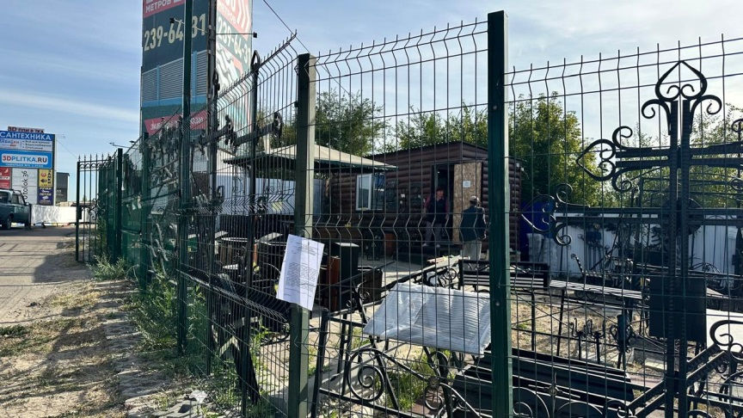
Управой Советского района городского округа город Воронеж, на основании постановления от 05.10.2015 №760 «Об утверждении Положения о порядке выявления и демонтажа самовольно установленных и (или) незаконно эксплуатируемых временных сооружений на территории муниципального образования городской округ город Воронеж» в период с 12.11.2024 по 12.12.2024 с 9:00 до 18:00 будет производиться принудительный демонтаж временного сооружения (ограждение), расположенного на земельном участке, государственная собственность на которые не разграничена на территории 12м северо-западнее от земельного участка по адресу: г. Воронеж, ул. Холмистая, 68. | 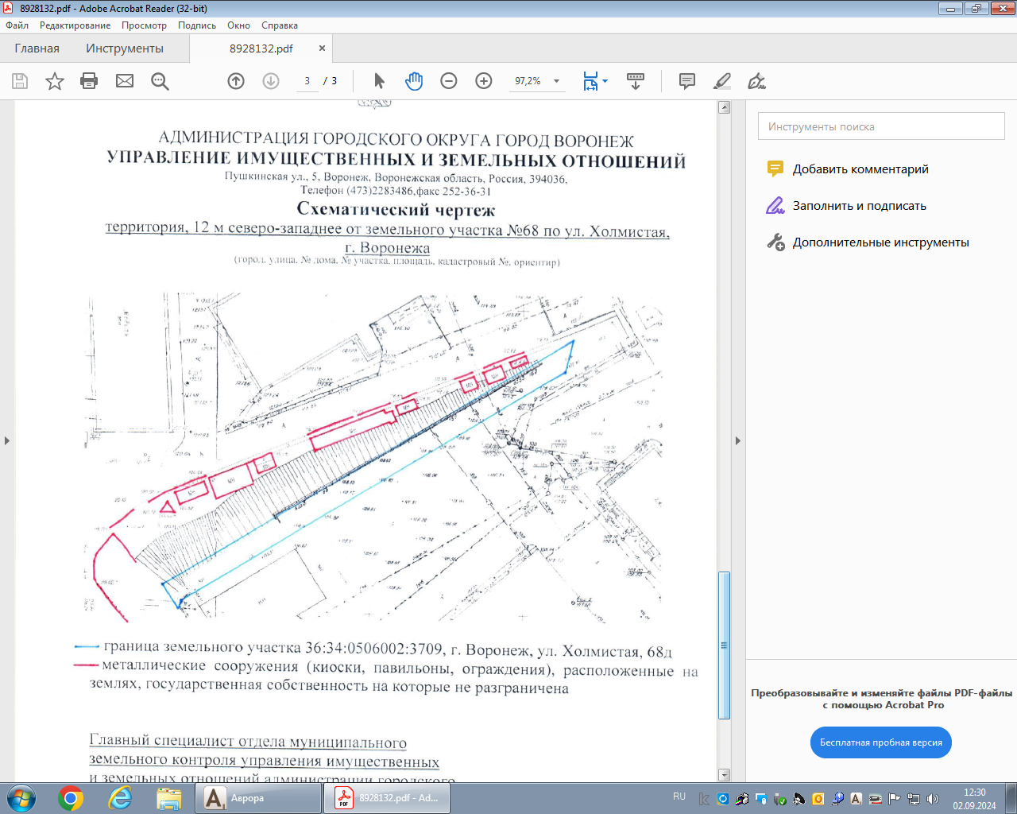
Управой Советского района городского округа город Воронеж, на основании постановления от 05.10.2015 №760 «Об утверждении Положения о порядке выявления и демонтажа самовольно установленных и (или) незаконно эксплуатируемых временных сооружений на территории муниципального образования городской округ город Воронеж» в период с 19.11.2024 по 25.11.2024 с 9:00 до 18:00 будет производиться принудительный демонтаж временных сооружений (ограждение, блоки), расположенных на земельном участке, государственная собственность на которые не разграничена по адресу: г. Воронеж, ул. Октябрьская, 484а. | 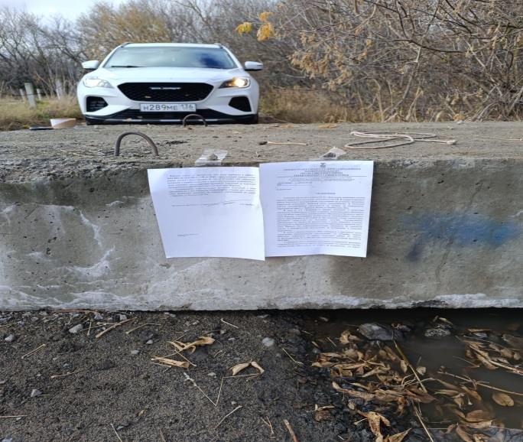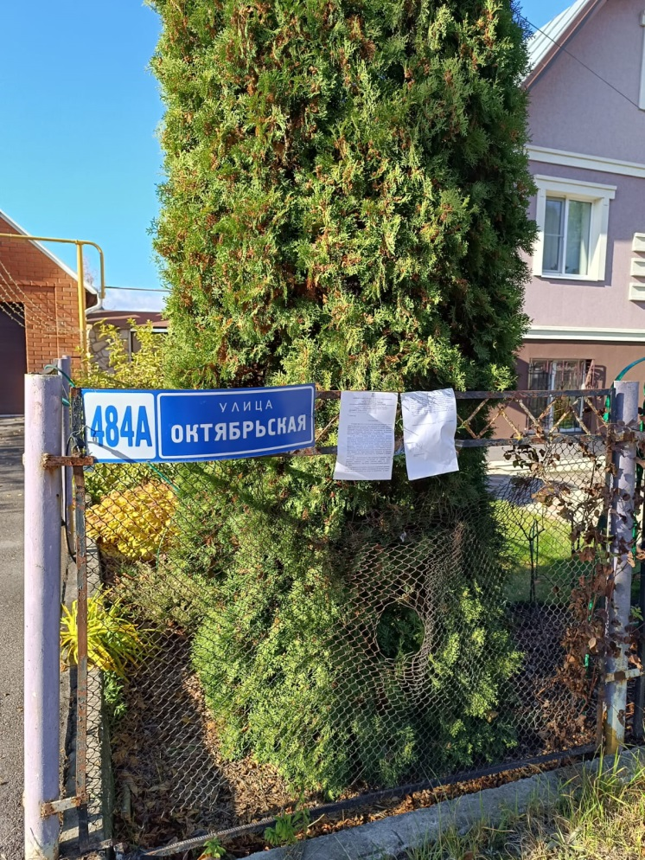
Складирование демонтированных временных сооружений, а также находившегося в нем имущества осуществляется в течение трех месяцев с даты проведения демонтажа на площадке, расположенной по адресу:
г. Воронеж, ул. Космонавтов, 27е.

Телефон для справок: 206-76-68

